Norma Técnica de Interoperabilidad de requisitos de conexión a la red de comunicaciones de las Administraciones Públicas españolas (red SARA)
Objeto
Esta NTI tiene por objeto establecer las condiciones en las que cualquier órgano de una Administración, o Entidad de Derecho Público vinculada o dependiente de aquélla (en adelante, organización), accederá a la Red SARA.

Conexión a la Red SARA
El acceso a la Red SARA se realizará a través de lo que se denomina Punto de Presencia (PdP) entendido como cualquier sede en la que existe una conexión directa a la Red SARA, sin presencia de ninguna organización intermedia.
Entre los PdPs de la Red SARA podrán distinguirse los siguientes tipos:
a) Proveedores de Acceso a la Red SARA (PAS).
b) Centros de Proceso de Datos (CPD) de SARA.
c) Red sTESTA (secure Trans-European Services for Telematics between Administrations).
d) Centros externos de monitorización.
e) Prestadores de servicios de certificación.
f) Otros: como son las Ventanillas Únicas Empresariales.
Los esquemas de conexión más típicos aparecen recogidos en la siguiente figura:

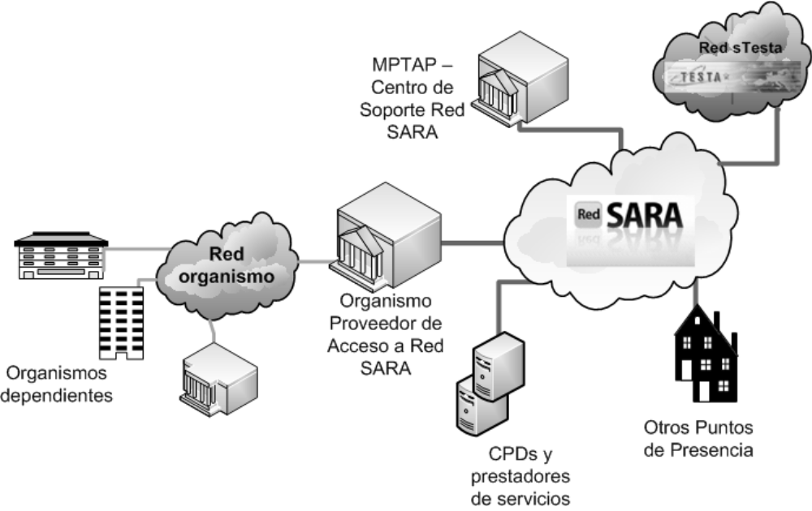

Proveedores de Acceso a la Red SARA (PAS)
La conexión directa a la Red SARA se proporcionará a través de un Área de Conexión (AC) que se ubicará en las dependencias de la Administración pública correspondiente convirtiéndose ésta en Proveedor de Acceso a la Red SARA (PAS) para sus Unidades, Organismos y Entidades de Derecho Público dependientes y, en el caso de las Comunidades Autónomas, también para las Administraciones Locales de su ámbito territorial.
Las organizaciones que no están adscritas a ningún organismo superior: Ministerios, Comunidades y ciudades con Estatuto de Autonomía y Órganos constitucionales, funcionarán como PAS a excepción de las Administraciones Locales que quedarán asignadas al PAS de la Comunidad Autónoma correspondiente.
Otros organismos públicos podrán asumir las funciones de PAS siempre que el MPTAP así lo establezca atendiendo a la singularidad del organismo o a la prestación, por parte de aquél, de servicios considerados singulares.

Órganos usuarios finales
Todo órgano usuario final de la Red SARA accederá a ésta a través de una organización que ejercerá las funciones de PAS.
Las características y dispositivos de la conexión de los órganos finales con el PAS correspondiente dependerán de las condiciones y mecanismos que disponga el propio PAS.

Esquema del Área de Conexión (AC)
El AC de un PAS funcionará como punto único de conexión entre la red de la Administración pública correspondiente y sus organizaciones dependientes o asignadas al PAS, a las redes de otras administraciones y Entidades públicas conectadas a la Red SARA, así como a la Red sTESTA de la Comisión Europea.
La estructura del AC responderá al esquema de una zona desmilitarizada (DMZ) delimitada por un subsistema de seguridad externo, que conectará con el resto de la Red SARA, y un subsistema de seguridad interno hacia el interior de la organización.
Los elementos del AC, además de proporcionar seguridad perimetral, albergarán los servicios telemáticos básicos prestados por la Red SARA: DNS, SMTP, NTP, Proxy y Proxy inverso.
El subsistema de seguridad externo será el encargado de establecer una red privada virtual (VPN) hacia el resto de sedes de la Red SARA, con lo que todas las comunicaciones, a través del operador de servicios de telecomunicaciones, estarán cifradas mediante túneles.
En la zona intermedia, DMZ, será posible conectar cualquier equipo que la organización considere conveniente utilizar para la comunicación con el resto de organizaciones que componen la Red.
Las organizaciones que se conecten a la Red SARA aplicarán el Plan de direccionamiento e Interconexión de Redes en la Administración establecido por la Dirección General de Modernización Administrativa, Procedimientos e Impulso de la Administración Electrónica.
El esquema simplificado de un área de conexión es el siguiente:
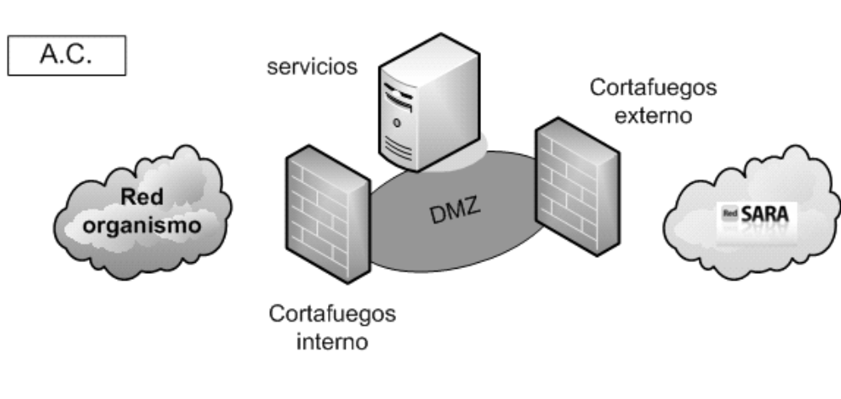

El soporte y la gestión de incidentes de la Red SARA se prestarán de manera conjunta entre el Ministerio de Hacienda y Administraciones Públicas y los PAS, a través de sus correspondientes equipos dedicados a estos servicios.

